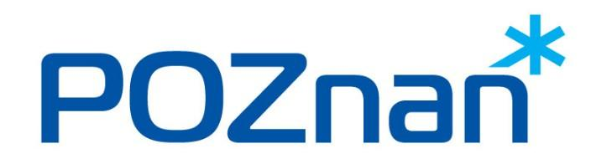Urząd Miasta Poznania

Data: 15.12.2025.

INFORMACJA O WYNIKU NABORU

Wydział/Biuro | Biuro Zamówień Publicznych
Nr ref. | ZP/223/2025
Stanowisko pracy | ds. prowadzenia postępowań o udzielenie zamówienia publicznego

W wyniku przeprowadzonej rekrutacji na ww. stanowisko nie wybrano do zatrudnienia żadnej/go kandydatki/kandydata. Kandydatki/kandydaci nie spełniły/li w wystarczającym stopniu wymogów określonych dla ww. stanowiska pracy.

Anna Ajchsztet _________________________________
imię i nazwisko pracownika sporządzającego informację

